**table des matiÈres**

Cabare.net- Planet Hoster 2

Accès Planet Hoster 2

michel@cabare.net - Planet hoster 3

Identifiants / mot de passe - michel@cabare.net 3

Web Mail https://www.cabare.net/webmail 3

Paramètres IMAP / SMTP outlook 2021 3

(Paramètres POP3 / SMTP outlook 2021) 4

Cabare.michel@gmail.com- Gmail 5

Accès Gmail e Google Account 5

Blue Mail 5

michel.cabare@wanadoo.fr - orange 6

Accès orange / wanadoo 6

Paramètres Blue Mail IMAP 6

# Cabare.net- Planet Hoster

## Accès Planet Hoster

Hebergeur canadien, datacenter en France / Suisse

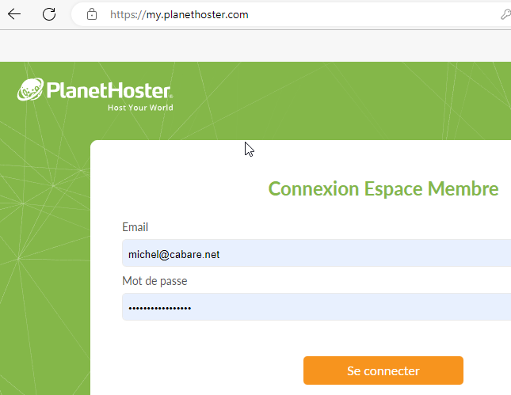

Login : **michel@cabare.net**

Mdp : **Planethoster-Jb62**

# michel@cabare.net - Planet hoster

## Identifiants / mot de passe - michel@cabare.net

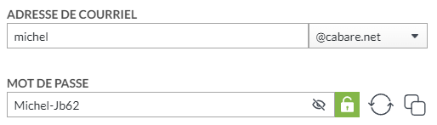

## Web Mail https://www.cabare.net/webmail

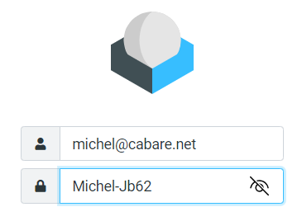

## Paramètres IMAP / SMTP outlook 2021

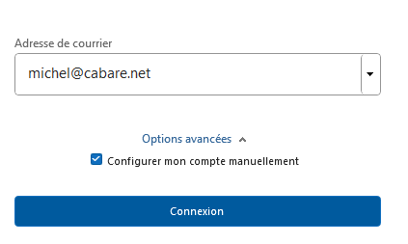 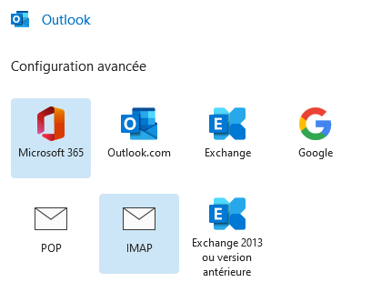 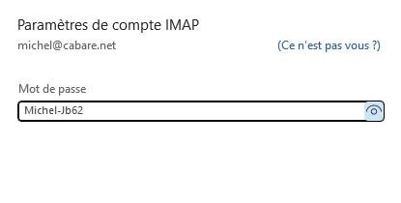

Pui il faut modifier le compte IMAP crée dans paramètres de comptes / paramètres du serveur

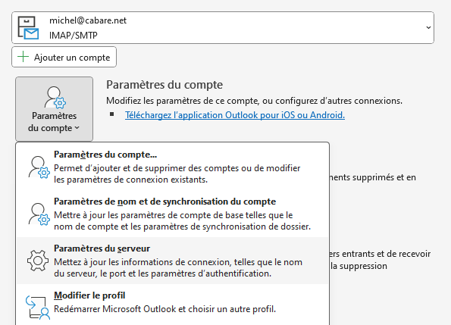

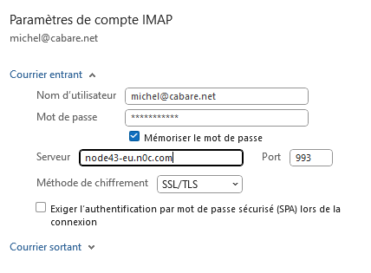 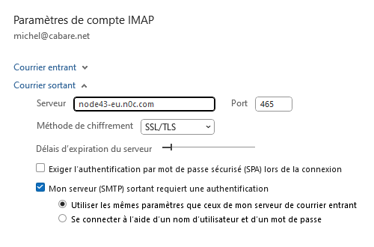

## (Paramètres POP3 / SMTP outlook 2021)

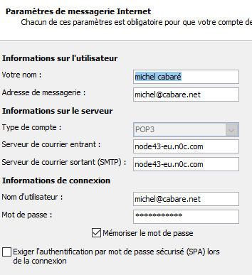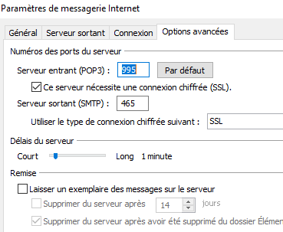

# Cabare.michel@gmail.com- Gmail

## Accès Gmail e Google Account

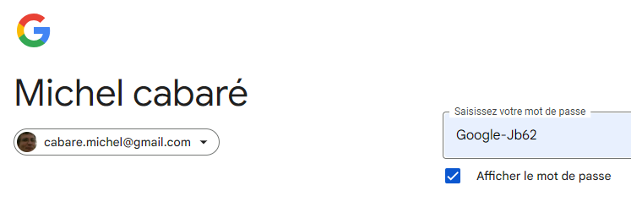

## Paramètres IMAP / SMTP outlook 2021

Fichier / ajouter un compte

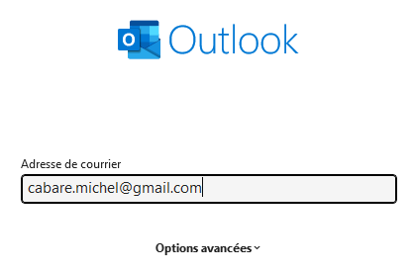et on choisit un compte google

Un assistant se déclanche

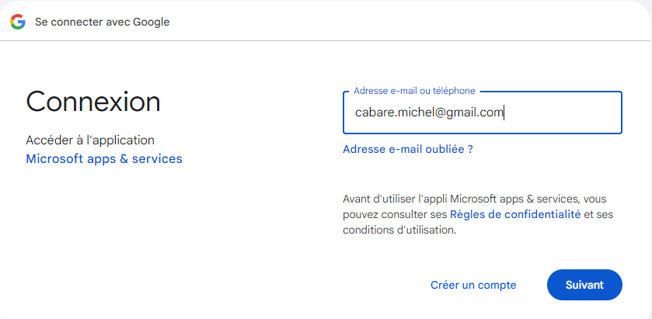

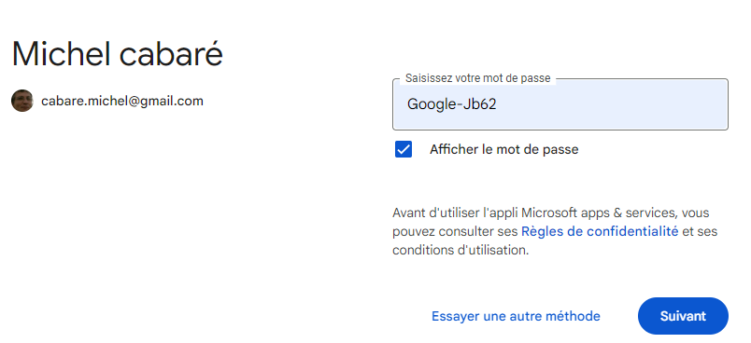

Il faut confirmer

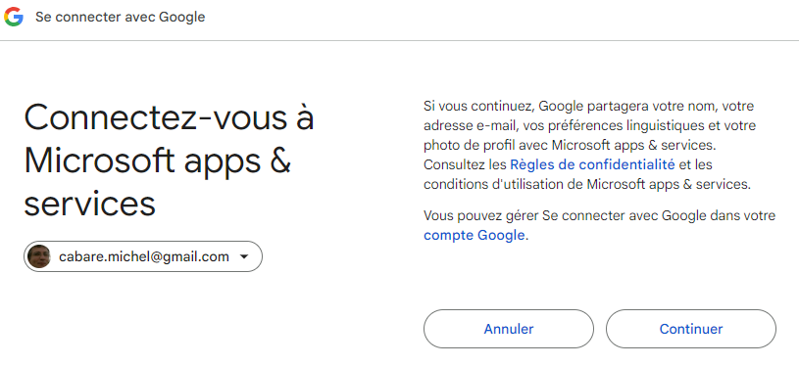

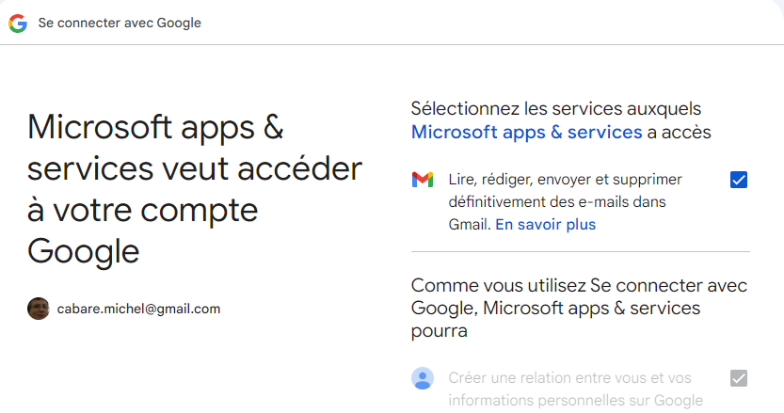

## Blue Mail

On demande d’ajouter un compte

Se connecter avec Google

On choisit le compte que l’on veut

# michel.cabare@wanadoo.fr - orange

## Accès orange / wanadoo

Adresse email - michel.cabare@wanadoo.fr

Mdp Orange-Jb62zk28

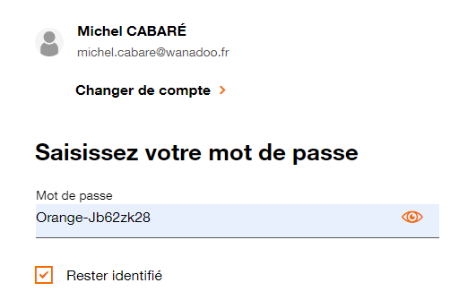

## Paramètres POP3 / SMTP outlook 2021

Fichier / ajouter un compte

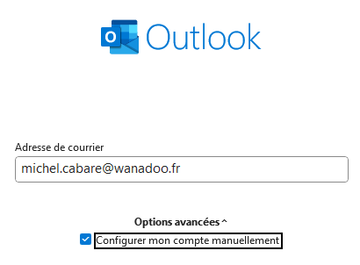

On dit que c‘est un compte pop

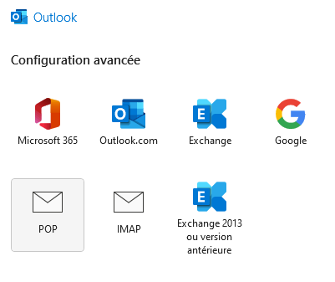

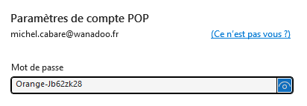

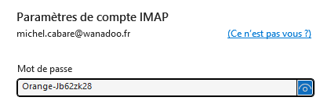

Puis on modifie le compte

## Paramètres Blue Mail IMAP

Nom michel.cabare@wanadoo.fr

Mdp Orange-Jb62zk28

Serveur IMAP **entrant** imap.orange.fr

Sécurité SSL/TLS (verifier le certificat)

Authentification PLAIN

Port 993

Serveur IMAP **sortant** smtp.orange.fr

Sécurité SSL/TLS (verifier le certificat)

Authentification AUTOMATIC

Port 465